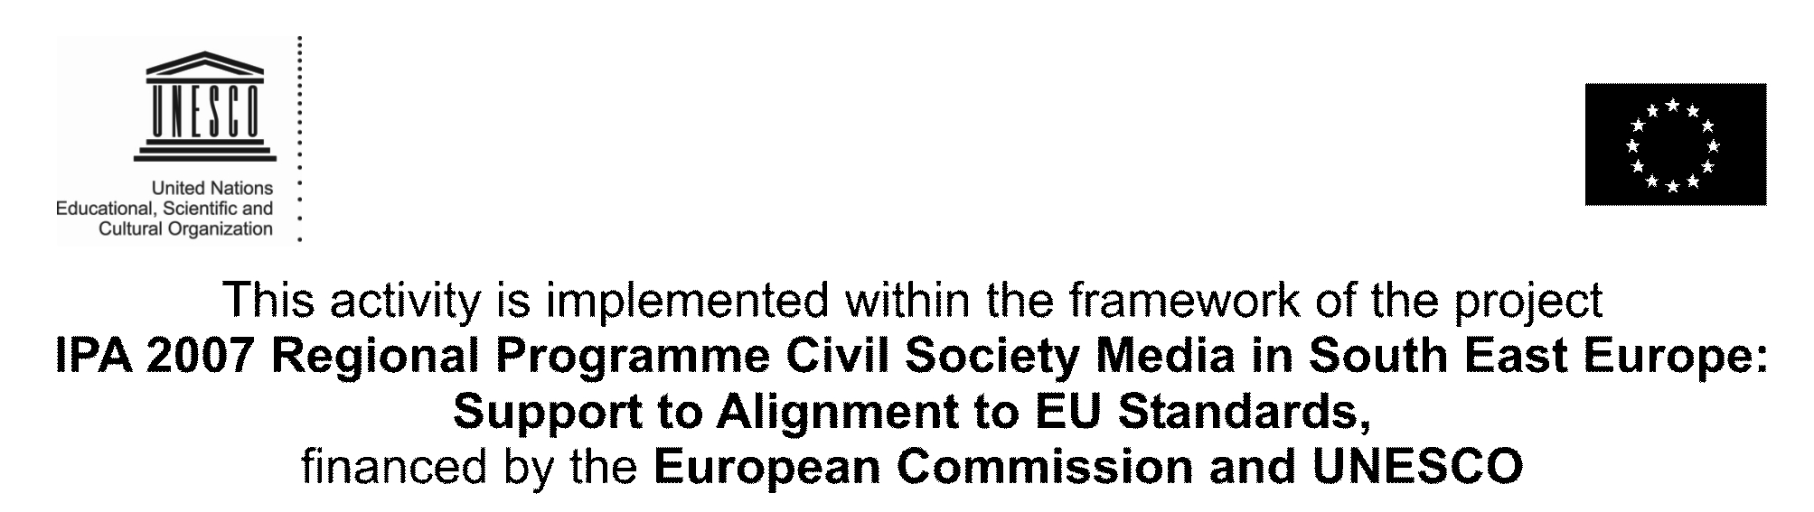

Medyada özdenetim ve ombudsmanlık uygulamaları
Yuvarlak masa toplantısı

İstanbul, 21 Eylül 2010-09-08
Titanic Hotel, Taksim

-----------------------------------------------------

9.30
Kayıt ve kahve
-----------------------------------------
10.00

UNESCO Projesi
“Güneydoğu Avrupa medyası ve AB normlarına uyum”

Ognian Zlatev
Proje Danışmanı, MDC, Sofya

------------------------------------------------

10.15

“Demokrasi, medya, ombudsmanlık”

Ian Mayes
The Guardian, London

10.45

“Türkiye, medya, ombudsmanlık”

Faruk Bildirici
Okur Temsilcisi, Hürriyet
------------------------------------------------------

11.15

“Medya özdenetiminde Türkiye pratiği:
Vizyon, sorunlar, etkinlik”

Prof.Dr. Yasemin İnceoğlu
Galatasaray Üniversitesi, İstanbul
-----------------------------------------------------

11.45
Kahve molası

12 – 1.30

Tartışma

Toplantıda İngilizce – Türkçe karşılıklı simültane çeviri yapılacaktır.

---------------------------------------

Adres:

Titanic Hotel Taksim / Phuket Salonu

Lamartin Cad. No 47 Taksim 34437

Tel : 0 (212) 238 90 90

